ȘCOALA GIMNAZIALĂ ”GEORGE COȘBUC” – PLOIEȘTI
Str. Alexandru Lăpușneanu, nr. 17; Tel./fax: 0244/513891
E-mail: scoala10georgecosbuc@gmail.com / scoala10georgecosbuc@yahoo.com
Website: https://scoalageorgecosbucploiesti.ro/

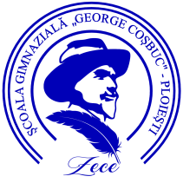

PROIECT EDUCAȚIONAL JUDEȚEAN
,,POVESTE DE CRĂCIUN”
EDIŢIA a II-a – 2025

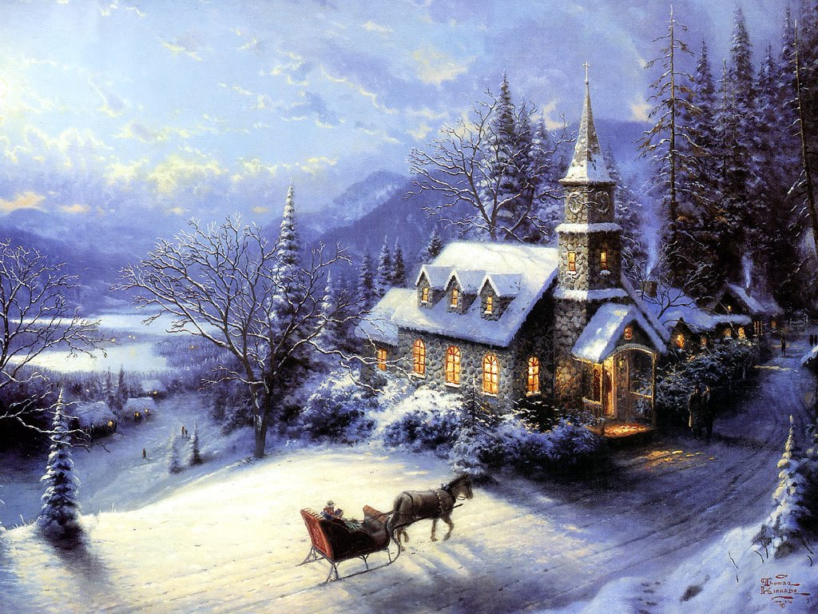

COORDONATORI

Dragnea Elena, profesor de limba română, Tel. 0722400851, e-mail: elena_dragnea_1@yahoo.com
Șteoalfă Roxana, director, Tel. 072144743, e-mail: popa_roxana_andreea@yahoo.com

DOMENIUL: CULTURAL – ARTISTIC, LITERATURĂ

REGULAMENTUL CONCURSULUI
Avizat,

Doamna Inspector Școlar General I.S.J.Prahova, Prof. Ilona Rizea

Doamna Inspector pentru activitatea extrașcolară și educație permanentă I.S.J. Prahova, Prof. Cristina Petre

Titlul: PROIECT EDUCAȚIONAL ,,POVESTE DE CRĂCIUN”- ȋnscris ȋn Calendarul proiectelor de educație extrașcolară județene – C.P.E.E.J. Nr. 307/17.01.2025 poziția 93, ediția a II-a, nivel județean, domeniul cultural-artistic, literatură.

Context/ argument: Proiectul Educațional ,,Poveste de Crăciun” este la a doua ediție, activitățile sale desfășurându-se în intervalul 1 septembrie 2025 - 1 martie 2026, primind dinamică prin intermediul unui număr de aproximativ 160 de elevi, alături de 25 de cadre didactice implicate în desfășurarea evenimentului.
Scopul: Beneficiarii direcți sunt elevii participanți, alături de cei indirecți, cadrele didactice, părinții, școala, având ca scop dezvoltarea emoțiilor pozitive prin implicarea în activitățile proiectului, respectiv, organizarea unui concurs de eseuri cu tema ,,Iarna poartă mantii de diamante”, pentru elevii claselor V-VIII, expoziție tematică, cu tema ,,Poveste de Crăciun”, constând în desene, picturi, afișe realizate de către elevi de la clasele I-VIII și activitatea cu scop caritabil, ,,Crăciun, fire de timp țesute lângă bunicii din comunitatea noastră”, colinde, tradiții, obiceiuri de iarnă, daruri oferite seniorilor - eveniment cu tradiție, la noi în școală, în parteneriat cu Biserica Sfântul Pantelimon Ploiești, Asociația de părinți, cadrele didactice etc.
Condiții de participare: Elevii vor putea alege să participe la cel puțin una dintre activitățile propuse sau la toate cele trei secțiuni ale proiectului, expoziție, concurs de eseuri, serbare cu scop caritabil.
Fiecare cadru didactic poate participa cu un echipaj de maxim 10 elevi de la care se vor centraliza câte cinci compoziții literare și câte cinci creații artistice, desene, picturi, afișe tematice.
Probele de concurs: Compozițiile literare nu vor depăşi o pagină A4 şi vor respecta tematica. Se va folosi Times New Roman, 12, la un rând, cu diacritice. În partea dreaptă sus se vor preciza, pentru fiecare eseu, următoarele informații - numele şi prenumele elevului, şcoala de provenienţă, clasa, localitatea, judeţul şi numele profesorului îndrumător.
Prin creaţiile literare se vor verifica următoarele aspecte: tehnici descriptive, teorie literară, expresivitate, originalitate, corectitudinea în exprimare.
Calendarul: Înscrierile se realizează atât fizic, cât și electronic, în perioada 17 noiembrie – 10 decembrie 2025, pe baza fişei de înscriere, ce va fi trimisă odată cu lucrările elevilor și împreună cu acordul de parteneriat, la secretariat, dar și pe adresa de e-mail elena_dragnea_1@yahoo.com, până pe data de 10 decembrie 2025, cu mențiunea PENTRU PROIECTUL EDUCAȚIONAL ,,POVESTE DE CRĂCIUN”, coordonator - prof. Elena Dragnea. Creaţiile literar -artistice se vor depune de către profesorii coordonatori, în perioada înscrierii, în intervalul orar 8:30-18:00 la sediul şcolii, în plic sigilat, la persoanele de contact. În plicul cu lucrările elevilor se va trimite și un plic A4 timbrat și autoadresat. Oricine va înscrie un text ce nu-i aparţine (sau va conţine părţi copiate) va fi descalificat.
Conducerea concursului / evaluarea: Se vor alege, prin tragere la sorţi, membrii juriului dintre cadrele didactice participante.
În urma centralizării lucrărilor, se va realiza evaluarea în intervalul 11.12.2025 - 12.12 2025.
Mediatizarea: Comunicarea rezultatelor va avea loc în data de 19.12.2025. Rezultatele obţinute în urma evaluărilor se vor posta anonimizat pe site-ul unităţii şcolare ( https://scoalageorgecosbucploiesti.ro ), fiind transmise partenerilor și electronic.
Certificarea: Vineri, 19.12.2025, între orele 15:00-16:00 se va realiza premierea elevilor, în incinta şcolii, acordându-se diplome pentru locurile I, II, III şi menţiuni, în limitele unui punctaj stabilit de către instituţiile partenere şi organizatori, până la 80 de puncte. Pentru învățământul primar se vor acorda 25% premii și mențiuni, iar pentru învățământul gimnazial același procent, raportat la numărul de paticipanți. Cadrele didactice îndrumătoare vor primi diplome de participare și adeverințe ce au dovedit implicarea în comisia de evaluare, la încheierea proiectului.
Precizări finale: Evidenţiem drept parteneri în îndrumarea proiectului Biserica ,,Sfântul Pantelimon” Ploiești, Inspectoratul Şcolar al Judeţului Prahova şi Casa Corpului Didactic Prahova.
Diplomele pot fi transmise cadrelor didactice participante și electronic spre a fi descărcate, eliminându-se cheltuielile de expediere atât pentru participanți, cât și pentru organizatori.
Concursul este fără taxă. Participare mixtă - directă, indirectă, online!

Iniţiatori proiect,

Prof. Elena Dragnea
Prof. Roxana Șteoalfă

Director,
Prof. Roxana Șteoalfă

